Gabriel Soares da Cruz, Gustavo Franco e
Guilherme Bernardi

SEMAFORO INTELIGENTE

LIMEIRA-SP
2025

Sumário
1. INTRODUÇÃO 1
2. LEVANTAMENTO DE REQUISITOS 1
2.1. REQUISITOS FUNCIONAIS 1
2.2. REQUISITOS NÃO FUNCIONAIS 1
3. MODELAGEM DO SISTEMA E ARQUITETURA IoT 2
3.1. DIAGRAMA DE SEQUÊNCIA 2
3.2. EQUIPAMENTOS DE REDE 3
4. SISTEMA OPERACIONAL E SEGURANÇA 4
4.1. ESCOLHER UM SO PARA O SERVIÇO DO SEMAFORO 4
4.2. CONFIGUARAR EM LABORATORIO/VM 4
4.3. POLÍTICA DE SEGURANÇA(PSI) 12
5. ALGORITMO DO SEMAFORO INTELIGENTE 13
5.1. POLÍTICA DE SEGURANÇA(PSI) 13
6. METODOLOGIA 13
7. CONCLUSÃO 13

INTRODUÇÃO
Este projeto visa modernizar um cruzamento crítico na região central, substituindo um sistema legado que apresenta falhas em horários de pico, quedas de conexão IoT e vulnerabilidades de segurança. Para resolver a falta de documentação e a lentidão do processamento atual, desenvolveremos um MVP focado em requisitos claros para emergências, uma rede IoT robusta e um algoritmo inteligente, garantindo total segurança operacional e eficiência no tráfego urbano.

LEVANTAMENTO DE REQUISITOS

REQUISITOS FUNCIONAIS
- RF01: Controle Adaptativo: Ajustar tempos de verde conforme o fluxo e aumentar tempos de segurança sob chuva.
- RF02: Modo Fail-Safe: Entrar em "Amarelo Intermitente" imediatamente ao detectar erro crítico.
- RF03: Operação Offline: Manter o funcionamento do semáforo localmente mesmo sem internet.
- RF04: Controle de Acesso: Diferenciar permissões entre Administradores e Operadores.
- RF05: Delimitação de Zonas: Ignorar movimentos fora da pista via software.
- RF06: Logs de Auditoria: Registrar eventos e falhas localmente em memória inviolável.
- RF07: Atualização Segura: Permitir atualização remota com reversão automática em caso de erro.
- RF08: Sobrescrita Manual: Permitir que operadores forcem estados ignorando a automação em emergências.
- RF09: Autodiagnóstico: Monitorar corrente elétrica para detectar lâmpadas queimadas ou sensores travados e enviar alertas.

REQUISITOS NÃO FUNCIONAIS
- RNF01: Autonomia Elétrica: Bateria para sustentar operação sem energia.
- RNF02: Auto Recuperação: Reiniciar hardware se o software travar.
- RNF03: Robustez Física: Proteção contra poeira e chuva forte para componentes externos.
- RNF04: Cibersegurança: Criptografia em toda comunicação.
- RNF05: Autenticação de Hardware: Uso de certificados digitais únicos por dispositivo.
- RNF06: Latência de Decisão: Processamento lógico local para evitar atrasos de rede.
- RNF07: Tempo de Resposta Manual: O comando de intervenção manual deve ser executado pelo controlador em prioridade máxima.
- RNF08: Confiabilidade do Diagnóstico: O sistema de autodiagnóstico deve filtrar oscilações de energia para garantir zero falsos positivos em alertas de lâmpada queimada.

Histórias de Usuários

Relato do Operador da Central (O problema da lentidão e rede):
"Eram 18:00, o pico do trânsito na região central, e eu vi pelas câmeras que o cruzamento estava travando. Tentei acessar o controlador remotamente para aumentar o tempo de verde, mas o servidor estava tão lento que a página nem carregava. Quando finalmente abriu, a comunicação IoT caiu e eu perdi o contato com os sensores. Fiquei de mãos atadas assistindo ao caos, sem saber se o semáforo estava seguindo o plano de tráfego ou se tinha simplesmente travado."

Relato do Pedestre (O problema da falha e falta de feedback):
"Ontem começou aquela chuva forte e eu estava tentando atravessar a avenida com sacolas de compras. O semáforo de pedestres simplesmente não acendia o verde, parecia que ele tinha 'esquecido' de mim por causa da chuva. Os carros passavam em alta velocidade e eu não sabia se o sinal estava quebrado ou se ia abrir a qualquer momento. É desesperador não ter onde checar se o semáforo está funcionando ou ter um botão que você sinta que realmente enviou o sinal de travessia."

Relato do Engenheiro de Manutenção (O problema da documentação):
"Fui chamado para resolver uma pane nesse semáforo após uma queda de energia. Quando abri o gabinete e tentei entender a lógica do controlador, percebi que os requisitos antigos estavam mal documentados. Não tinha nada escrito sobre como o sistema deveria se comportar no retorno da energia. Tive que adivinhar o comportamento do algoritmo por tentativa e erro enquanto os carros buzinavam atrás de mim. Sem um manual claro do 'modo de exceção', cada manutenção é um risco."

Relato do Agente de Trânsito (O problema da segurança operacional):
"Sempre que chove ou o servidor da central cai, esse cruzamento vira terra de ninguém. O semáforo, em vez de entrar em um modo de segurança previsível, às vezes apaga totalmente. Já vi situações em que a comunicação caiu e ele ficou preso no verde para os dois lados por alguns segundos antes de travar. Sem um hardware confiável que reinicie o sistema sozinho, eu preciso ficar no meio do cruzamento debaixo de chuva fazendo sinalização manual até alguém vir resetar a máquina."

MoSCoW

Must Have
RF02: Modo Fail-Safe: Entrar em "Amarelo Intermitente" imediatamente ao detectar erro crítico.
RF03: Operação Offline: Manter o funcionamento do semáforo localmente mesmo sem internet.
RNF01: Autonomia Elétrica: Bateria para sustentar operação sem energia.
RNF02: Auto-Recuperação: Reiniciar hardware se o software travar.
RNF03: Robustez Física: Proteção contra poeira e chuva forte para componentes externos.

Should Have
RF01: Controle Adaptativo: Ajustar tempos de verde conforme o fluxo e aumentar tempos de segurança sob chuva.
RF08: Sobrescrita Manual: Permitir que operadores forcem estados ignorando a automação em emergências.
RF09: Autodiagnóstico: Monitorar corrente elétrica para detectar lâmpadas queimadas ou sensores travados e enviar alertas.
RNF04: Cibersegurança: Criptografia em toda comunicação.
RNF05: Autenticação de Hardware: Uso de certificados digitais únicos por dispositivo.
RNF07: Tempo de Resposta Manual: O comando de intervenção manual deve ser executado pelo controlador em prioridade máxima.

Could Have
RF05: Delimitação de Zonas: Ignorar movimentos fora da pista via software.
RF06: Logs de Auditoria: Registrar eventos e falhas localmente em memória inviolável.
RF07: Atualização Segura: Permitir atualização remota com reversão automática em caso de erro.
RNF06: Latência de Decisão: Processamento lógico local para evitar atrasos de rede.
RNF08: Confiabilidade do Diagnóstico: O sistema de autodiagnóstico deve filtrar oscilações de energia para garantir zero falsos positivos em alertas de lâmpada queimada.

Won’t Have
RF04: Controle de Acesso: Diferenciar permissões entre Administradores e Operadores.

MODELAGEM DO SISTEMA E ARQUITETURA IoT

DIAGRAMA DE SEQUÊNCIA

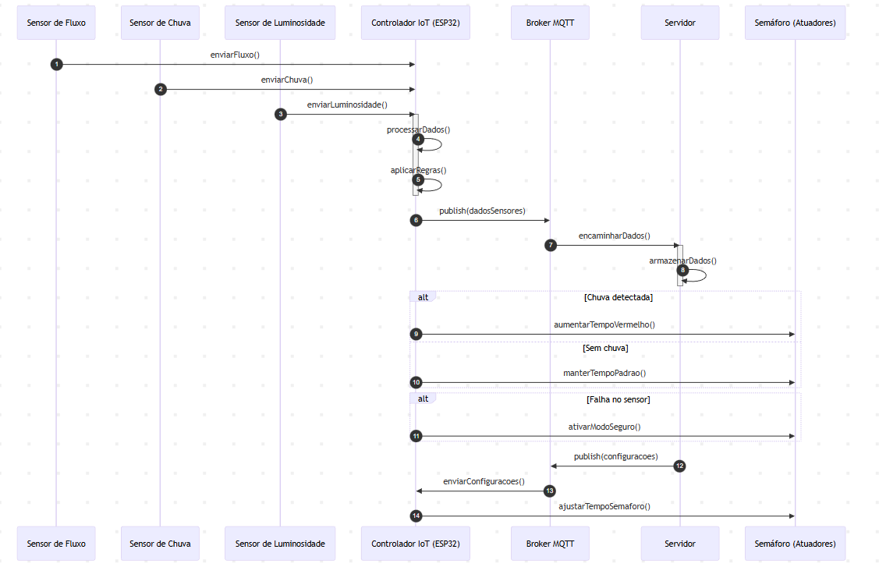

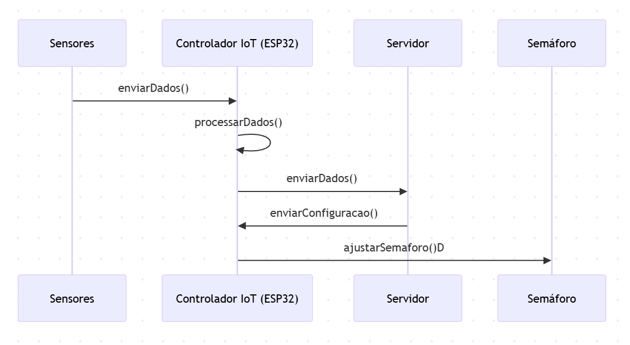

EQUIPAMENTOS DE REDE

1. Access Point
O Access Point (AP) é responsável por expandir o sinal Wi-Fi. Enquanto um roteador comum pode não cobrir um escritório inteiro, os APs são distribuídos fisicamente para garantir que os dispositivos móveis (laptops, celulares, tablets) se conectem à rede sem a necessidade de cabos e com boa velocidade, independentemente de onde o usuário esteja sentado.

2. Switch
Ele conecta todos os dispositivos fisicamente (computadores, impressoras, câmeras e os próprios Access Points). Diferente de um "hub" antigo, o Switch é inteligente: ele cria um canal direto de comunicação entre o remetente e o destinatário dentro da rede local (LAN), evitando "engarrafamentos" de dados e garantindo que a rede interna seja rápida e estável.

3. Roteador
O Switch conecta os computadores entre si, mas é o Roteador que conecta todos eles à Internet. Ele traduz os endereços IP da rede interna para um IP público (função NAT) e decide qual o melhor caminho para os dados saírem da empresa e chegarem ao Google, por exemplo. Ele também costuma atribuir os endereços IP para cada máquina (DHCP).

4. Firewall
Enquanto o roteador direciona o tráfego, o Firewall inspeciona o conteúdo. Ele bloqueia tentativas de invasão, impede que usuários acessem sites maliciosos e filtra o que pode entrar ou sair da rede. Ele é essencial para garantir que, embora a porta para a internet esteja aberta (pelo roteador), apenas convidados desejados entrem.

5. Servidor Local
É um computador de alta potência projetado para não ser desligado. Ele centraliza arquivos (para que todos acessem os mesmos documentos), gerencia permissões de usuários (quem pode acessar o quê), roda sistemas de gestão (ERP) e realiza backups. Toda a infraestrutura acima (AP, Switch, Roteador) existe, fundamentalmente, para permitir que os usuários acessem os recursos guardados aqui ou na nuvem com segurança.

SISTEMA OPERACIONAL E SEGURANÇA

ESCOLHER UM SO PARA O SERVIÇO DO SEMAFORO

Item | Windows Server | Ubuntu Server | Justificativa
Custo | Alto | Baixo | Ubuntu é gratuito, enquanto o Windows Server possui licença paga
Segurança | Alta | Alta | Cada um possuem seguranças distintas umas das outras, porém com nível de segurança excelentes
Suporte a IoT | Bom | Excelente | Ubuntu é padrão industrial para IoT, com melhor suporte a arquiteturas ARM

Conclusão:
Para um sistema de semáforo IoT, o Ubuntu Server oferece a combinação ideal de baixo custo, alta segurança, excelente suporte a IoT e estabilidade comprovada

CONFIGUARAR EM LABORATORIO/VM

- Criar usuários
Passo 1:
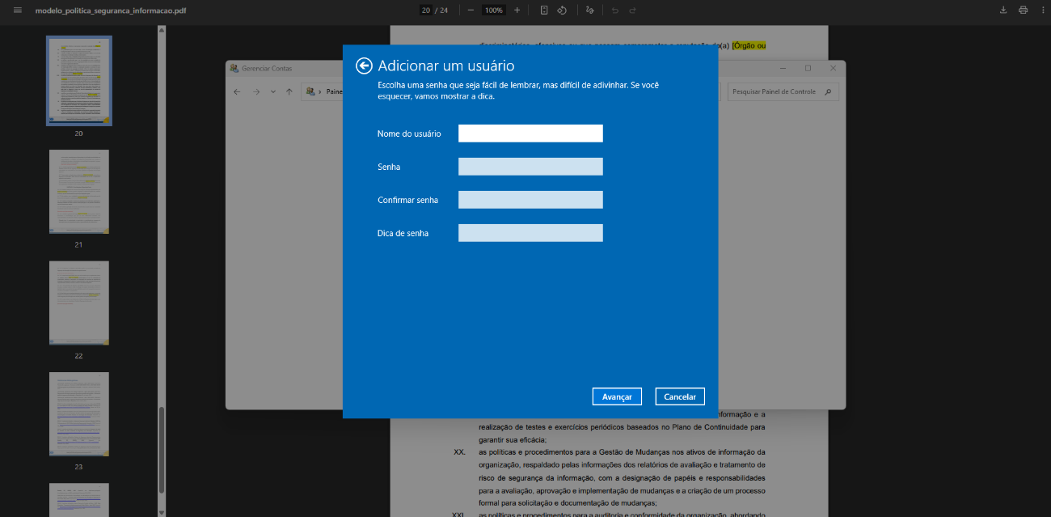

Passo 2:
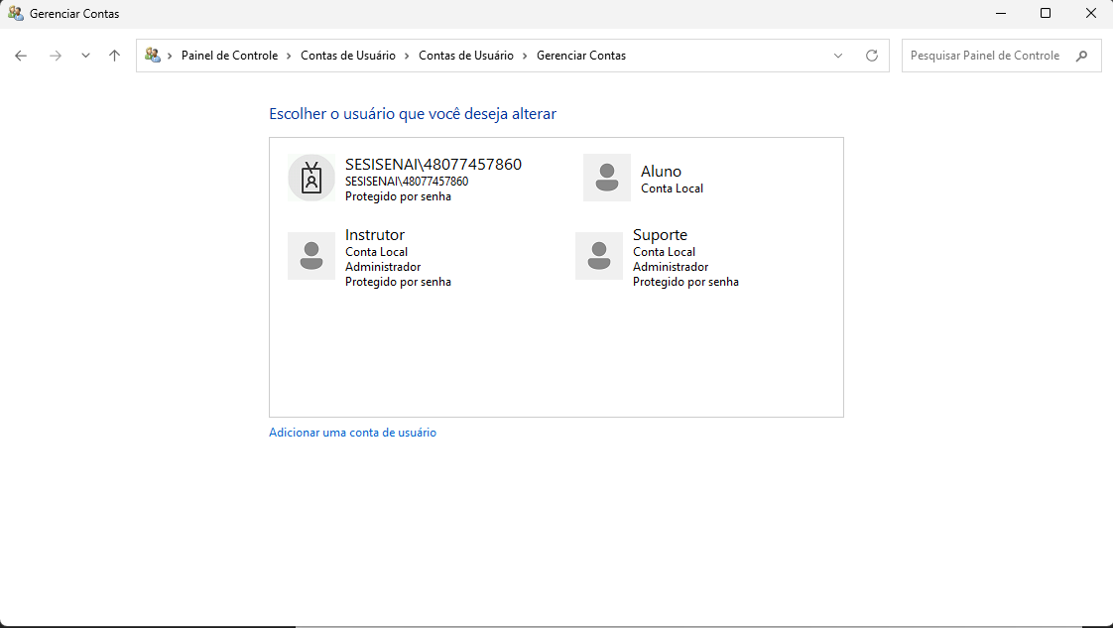

- Definir permissões

Passo 1:

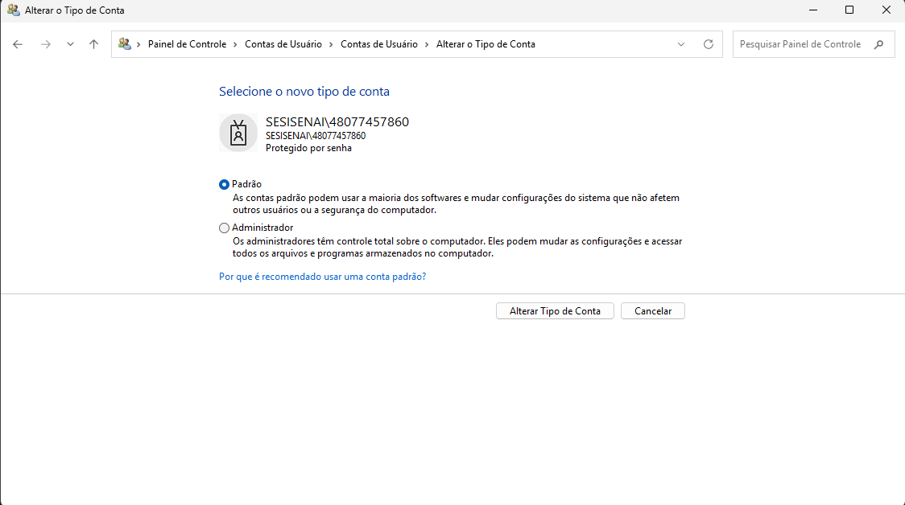

Passo 2:
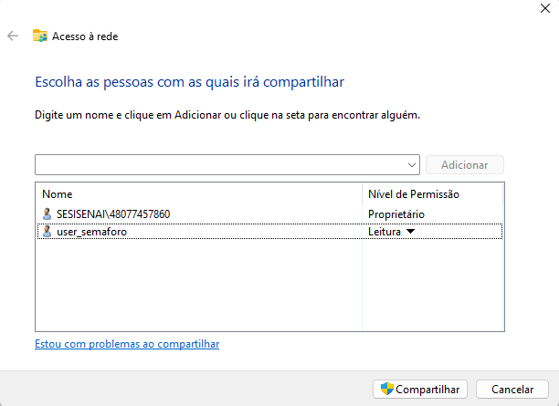
- Configurar pastas compartilhadas
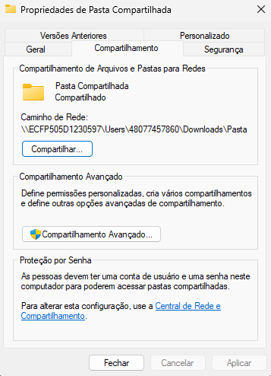

- Ajustar variáveis de ambiente

Passo 1:

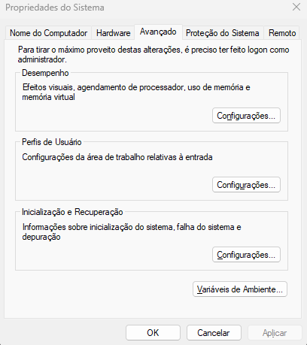

Passo 2:

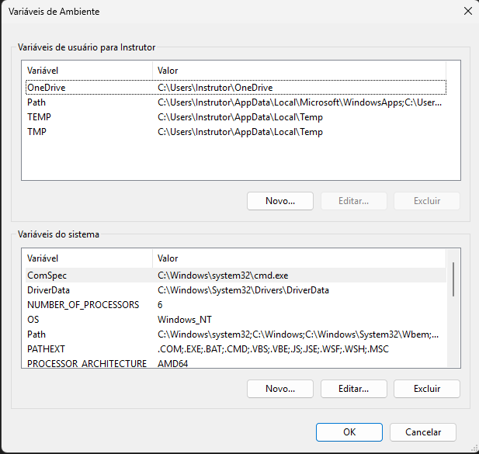
Passo 3:

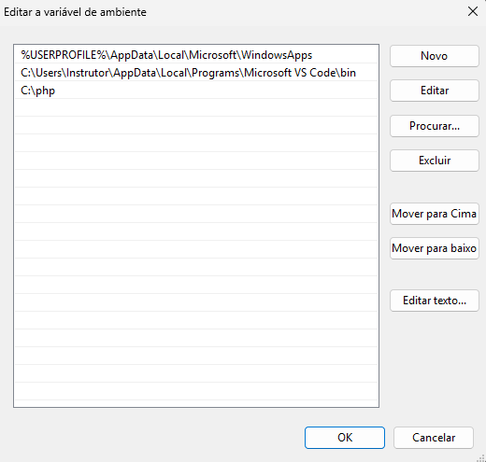

- Testar navegação via terminal

Passo 1:

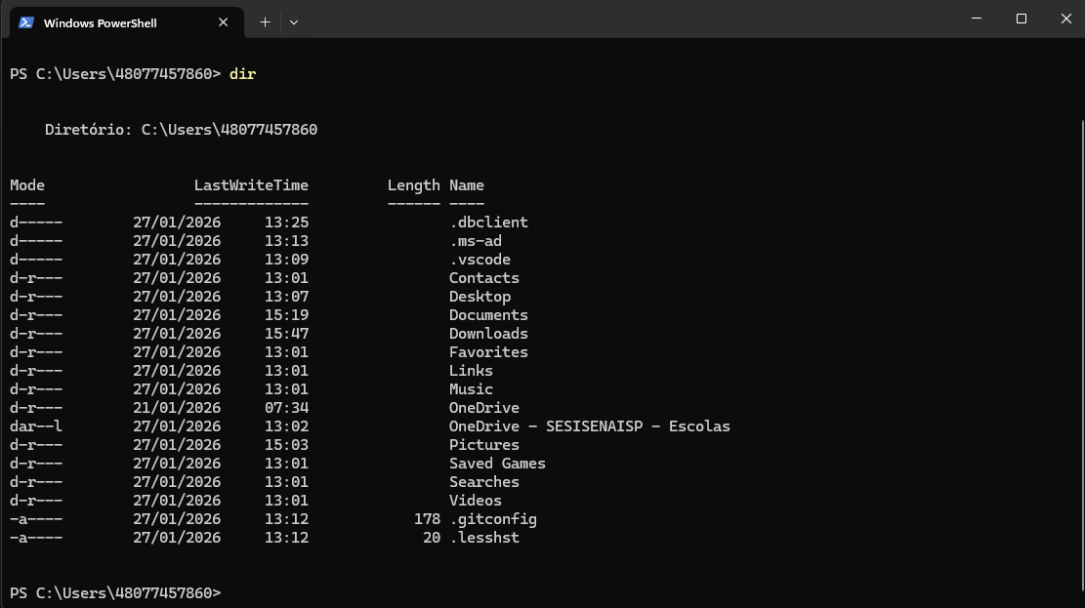

Passo 2:

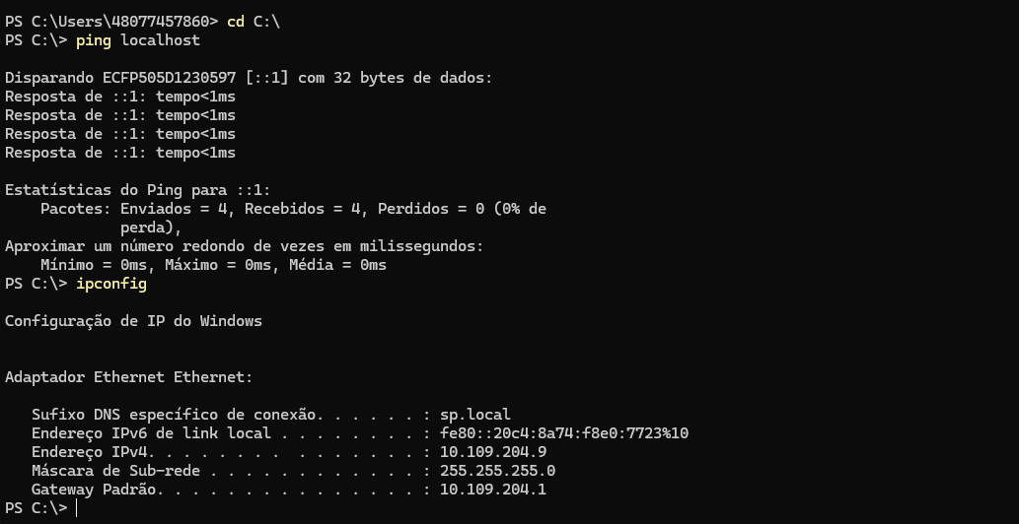

- Configurar firewall permitindo somente portas usadas (ex.: 1883 para MQTT)
Passo 1:

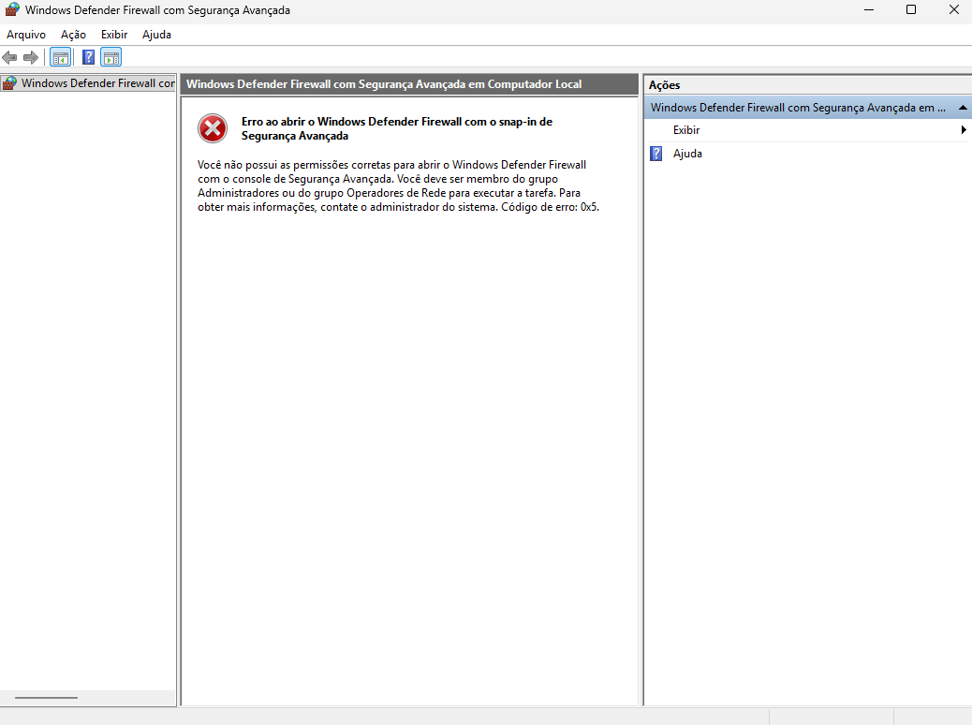

Passo 2:

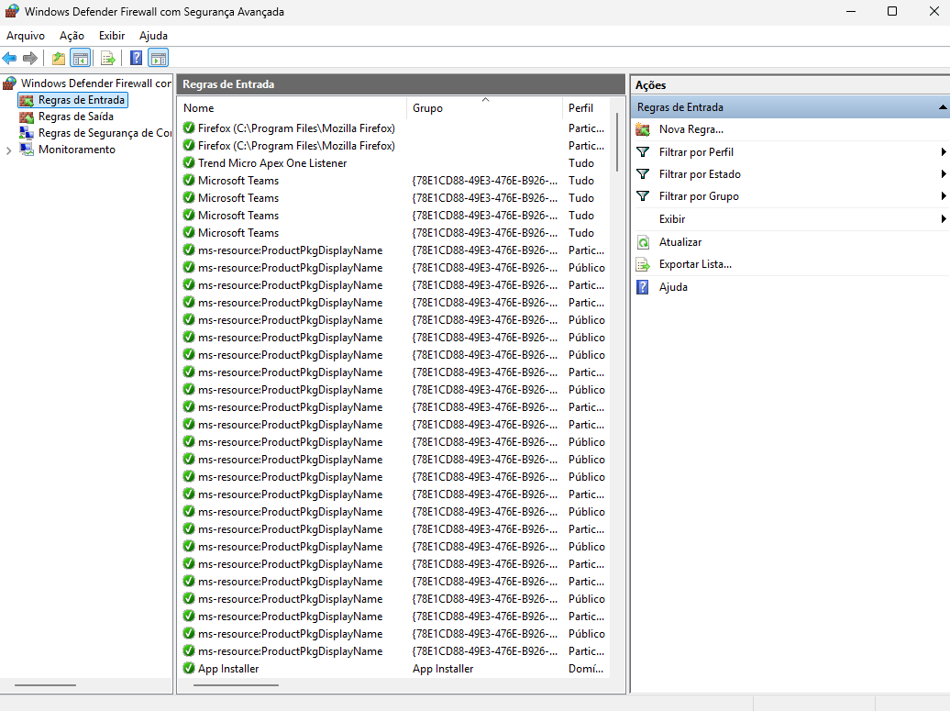

Passo 3:

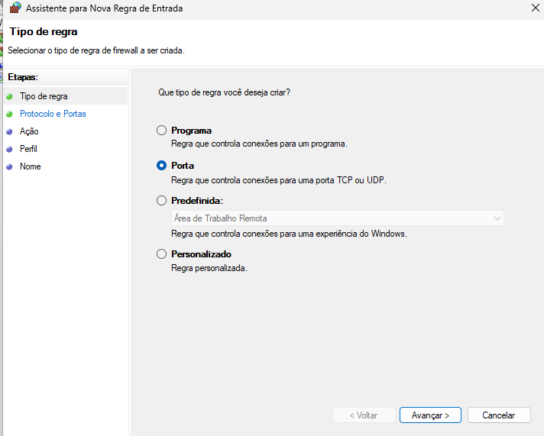

Passo 3:

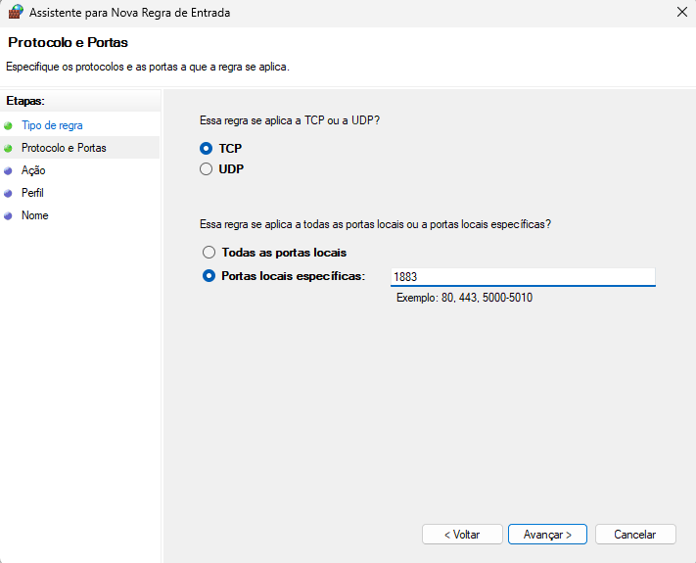

Passo 4:

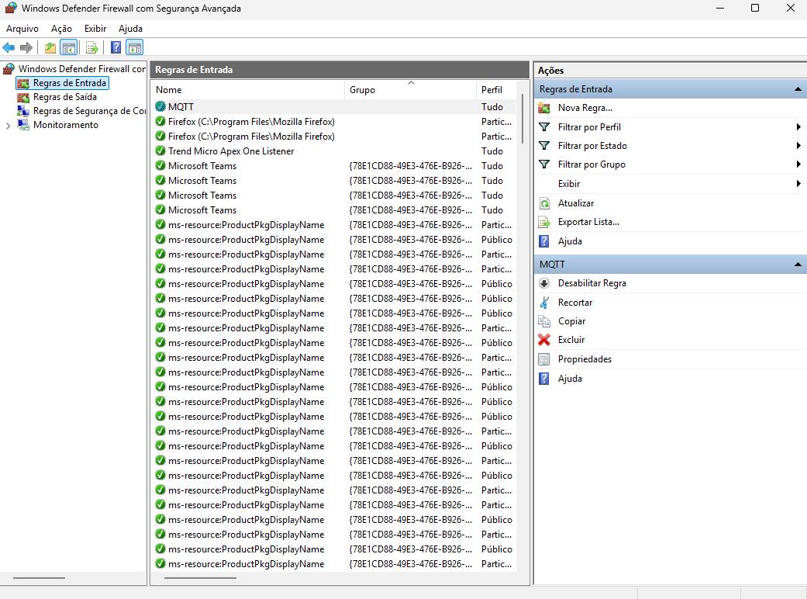

POLÍTICA DE SEGURANÇA(PSI)

1. Objetivo
Garantir a confidencialidade, integridade e disponibilidade das informações, protegendo os ativos contra acesso não autorizado, perda, alteração ou divulgação indevida.
2. Escopo
Aplica-se a todos os usuários, sistemas, equipamentos, redes e informações da organização, incluindo colaboradores e terceiros autorizados.
3. Controle de Acesso
O acesso às informações deve seguir o princípio do menor privilégio.
Credenciais de acesso são individuais e intransferíveis.
Acessos devem ser revogados em caso de desligamento ou mudança de função.
4. Autenticação e Senhas
Senhas devem possuir complexidade mínima e não podem ser compartilhadas.
Mínimo de 12 caracteres, combinando letras maiúsculas, minúsculas, números e símbolos.
Proibido o uso de senhas padrão (ex.: admin, 1234).
É proibido armazenar senhas em texto plano.
5. Backup
Backups devem ser realizados periodicamente.
Os dados de backup devem ser armazenados de forma segura e testados.
6. Incidentes de Segurança
Incidentes devem ser comunicados imediatamente ao responsável técnico.
Devem ser adotadas medidas para contenção e correção do incidente.
7. Engenharia Social
É proibido fornecer informações sensíveis sem validação da identidade do solicitante.
Usuários devem estar atentos a tentativas de fraude e phishing.
8. Penalidades
O descumprimento desta política poderá resultar em medidas disciplinares conforme normas internas.
9. Vigência
Esta política entra em vigor após sua aprovação e deve ser revisada quando necessário.

METODOLOGIA

Foi escolhido o método Kanban para o projeto porque este é extremamente visual e flexível, o que auxilia de forma significativa na organização do trabalho e na comunicação da equipe. Com o Kanban, é possível visualizar todas as tarefas em um quadro, divididas em colunas como “Para Fazer”, “Fazendo” e “Feito”. Isso permite acompanhar exatamente o andamento do projeto, evitando que algo seja esquecido ou atrasado.

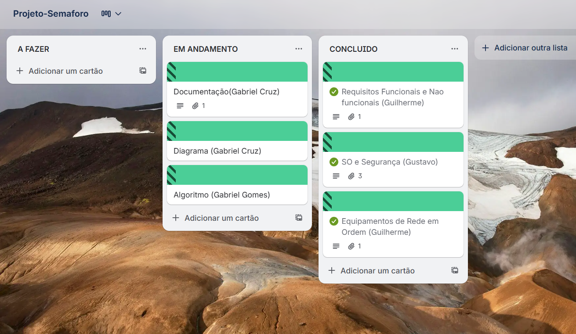

Link: Trello

CONCLUSÃO

O desenvolvimento do projeto de semáforo inteligente demonstrou a importância da integração entre tecnologia, infraestrutura de rede e segurança da informação para a modernização do trânsito urbano. A partir do levantamento de requisitos funcionais e não funcionais, foi possível estruturar uma solução capaz de adaptar o tempo dos sinais conforme o fluxo de veículos, garantir operação segura em situações críticas e manter o funcionamento mesmo em cenários de falha de rede ou energia.
A modelagem da arquitetura IoT evidenciou o papel fundamental dos dispositivos de rede, dos sensores e do controlador local, garantindo baixa latência e maior confiabilidade nas decisões do sistema. Além disso, a escolha do Ubuntu Server como sistema operacional reforçou o compromisso com estabilidade, segurança e compatibilidade com soluções IoT, tornando o projeto viável técnica e economicamente.
Outro ponto relevante foi a definição de uma Política de Segurança da Informação, que assegura a proteção dos dados e o controle de acesso ao sistema, reduzindo riscos de ataques cibernéticos e falhas operacionais. A metodologia Kanban contribuiu para a organização das tarefas e para a eficiência do desenvolvimento, permitindo maior controle sobre o andamento do projeto.
Dessa forma, conclui-se que o sistema proposto representa uma solução inovadora e escalável para a gestão do tráfego, capaz de aumentar a segurança viária, otimizar o fluxo de veículos e servir como base para futuras expansões em cidades inteligentes. O projeto demonstra que a aplicação de conceitos de IoT, redes e segurança é essencial para a construção de sistemas urbanos mais eficientes e confiáveis.

